**Муниципальное образовательное учреждение**

**«Специальная (коррекционная) общеобразовательная школа VIII вида»**

**Конспект урока по социально-бытовой ориентировке**

**Тема: «Продовольственный магазин. Покупка продуктов »**

**Учитель: Вячеславова Надежда Александровна**

**6а класс**

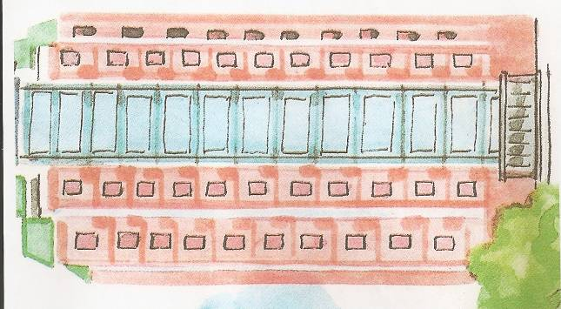

ЦЕЛИ:

1. Совершенствовать представления учащихся о способах классификации предметов по типовым признакам
2. Расширять представления учащихся о видах магазинов и разнообразии товаров
3. Познакомить с трудом работников магазинов: продавцов, кассиров
4. Формировать у учащихся положительный интерес и способность к сотрудничеству со взрослым и друг с другом
5. Воспитывать культуру покупателя.

ОБОРУДОВАНИЕ:

* конверты с буквами (М А Г А З И Н),
* карточки с названиями видов магазинов,
* карточки с названиями отделов продовольственного магазина,
* столы-прилавки двух отделов (молочного, хлебного),
* продукты,
* ценники,
* корзины для покупателей,
* касса,
* бумажные и металлические денежные знаки,
* калькуляторы.

|  |  |  |
| --- | --- | --- |
| **1.Организационный момент**  **2.Основная часть**  ***а) работа в парах***  ***б)виды магазинов***  ***в)сообщение темы и целей урока***  ***г)отделы продовольственного магазина***  ***д)обслуживающий персонал магазина***  **3.Практическая часть**  ***а)моделирование реальных ситуаций***  ***б) «покупка продуктов»***  ***в)анализ правильности покупки***  **4.Обобщение и вывод по уроку** | +  +  -  +  -  +  -  +  -  +  -  -  +  -  -  +  -  +  +  -  +  +  -  +  -  +  -  +  +  +  -  +  +  +  -  +  -  + | Ребята, сегодня на уроке мы будем путешествовать.Куда, вы скажете сами после выполнения следующего задания.  Перед вами лежат конверты, достаньте всё содержимое. Нужно составить слово из букв: на обратной стороне написаны цифры, которые обозначают последовательность букв в слове.  Какое слово получилось?  МАГАЗИН  Значит, куда мы будем путешествовать?  По магазинам  Прежде, чем узнать в какой именно магазин мы пойдём, вспомним какие виды магазинов вы знаете?  ПРОДОВОЛЬСТВЕННЫЙ  Что можно купить в этом магазине?  Продукты питания, еду,…  ПРОМТОВАРНЫЙ  Что в этом магазине можно купить?  СУПЕРМАРКЕТ  Что в этом магазине можно купить?  Ребята, супермаркет- это большой магазин. В переводе с английского слово «маркет» означает «рынок». В одном большом здании можно приобрести самые различные товары.  На партах лежат символы магазинов-нужно определить к какому виду магазинов относится каждый символ.  Ученики поочерёдно выходят к доске и прикрепляют символ под названием магазина  СУПЕРМАРКЕТ ПРОДОВОЛЬСТВЕННЫЙ  ПРОМТОВАРНЫЙ      сканирование003сканирование003сканирование002  Мы будем путешествовать по продовольственному магазину и учиться делать покупки.  Продуктов существует очень много и они разные, поэтому в магазине имеется несколько отделов.  Вспомните, на какие отделы мы ходили?  сканирование002сканирование004сканирование005сканирование006  МОЛОЧНЫЙ  сканирование003  Какие продукты можно здесь приобрести?  Молоко,сметана,сыр, йогурт,…  (С названием отдела появляются картинки с изображением продуктов,соответствующие отделу)  сканирование002сканирование004  МЯСНОЙ  сканирование002сканирование003сканирование004сканирование006  ХЛЕБНЫЙ  сканирование002  ОВОЩНОЙ  В магазине работают люди, которые являются сотрудниками магазина. Кто они?  Продавец, кассир  На партах лежат картинки с данными профессиями и карточки с названиями профессий. Соотнесите иллюстрации с названием профессий.  сканирование002сканирование003  ПРОДАВЕЦ    КАССИР    (Проверка с доской: учитель даёт правильный образец)  Продолжаем наше путешествие. Перед вами «прилавки» двух отделов магазина. По набору продуктов определите, где какой расположен отдел и положите соответствующие таблички с названием отделов на столы.  МОЛОЧНЫЙ  ХЛЕБНЫЙ  Что вы делаете утром, когда проснётесь?  Умываемся, делаем зарядку, завтракаем,…  Что вы кушаете на завтрак?  Мама дала вам задание- купить продукты для приготовления завтрака.  Разделимся на две команды. Первой команде нужно купить следующие продукты:  ***1.Кашу-минутку (рисовую)***  ***2.Напиток «Бодрость»***  ***3.Круассан***  Для второй команды:  ***1.Кашу-минутку (овсяную)***  ***2.Молоко для детей «Рыжий Ап»***  ***3.Круассан***  (Список продуктов вывешивается на доску)  Из каждой команды выберем человека, который пойдёт в магазин.  Что понадобится для похода в магазин?  Деньги, корзинки, калькулятор  (Представители команд подходят к столам и набирают в корзинки продукты. Учитель спрашивает у ученика цену на продукты, которые они берут. Далее ученики подходят к кассе, расплачиваются и проверяют сдачу по калькулятору. Затем члены команд смотрят, что принёс их товарищ, одобряют его или снова посылают в магазин.)  (Учитель акцентирует внимание детей на том, как вели себя покупатели, кто сразу без ошибок набирает продукты, кто возвращается несколько раз.)  О чём мы сегодня говорили?  Куда путешествовали?  Что учились делать?  Что понравилось? |